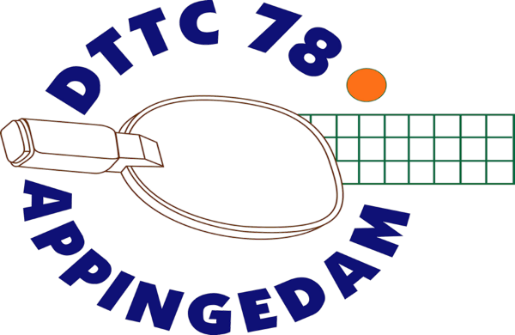
Informatiebulletin
13 februari 2023

De Competitie
De competitie is inmiddels voor alle teams gestart.
Speeldata thuis voor de seniorenteams 1,3 en 4 op 23 februari, 30 maart en 20 april. Team 2 heeft afwijkende data door 7 teams in de klasse, ze spelen op 30 maart thuis en daarna komt er een promotie en degradatiepoule.

Het eerste jeugdteam speelt thuis, soms in Loppersum, op 18 februari, 1 april en 15 april
De Table Stars spelen thuis op 18 februari en 15 april.

Digitaal Wedstrijd Formulier (DWF)
Voor de seniorencompetitie en de reguliere jeugdcompetitie, Table Stars niet, is het papieren wedstrijdformulier afgeschaft. Uitslagen moeten voortaan worden ingevuld op het digitaal wedstrijdformulier (DWF), te downloaden in de NTTB app.

In de eerste weken is vaak de uitslag niet (digitaal) bevestigd door een van de teams. We vragen alle teams hier goed op te letten. Niet bevestigen geeft straks een boete !

Nieuwe Shirts en DTTC sporttassen
DTTC heeft nieuwe shirts aangeschaft. Op de voorkant enkel het DTTC logo en op de achterzijde de reclame van onze sponsor Passe Partout. (Extra) Shirts en sporttassen zijn te bestellen bij Hans van den Berg.

Veteranentoernooi 12 maart 2023
Ons lid Ruud Peters organiseert met de Oldtimers Club Nederland op 12 maart in onze zaal het jaarlijkse veteranentoernooi. Behalve een sportieve dag zorgt Ruud ook voor een reuze gezellige dag waar ook met een grote verloting prijzen zijn te winnen. Aanmelden kan vanaf nu bij Ruud, email: rudi.en.corry@kpnplanet.nl. Voor alle DTTC leden is er een plaatsje.

Clubkampioenschappen
Het clubkampioenschap voor de senioren wordt gehouden op donderdag 23 maart.
Het clubkampioenschap voor de jeugd wordt gehouden op vrijdag 24 maart.
Vooraf aanmelden is niet nodig, er volgt nog een uitnodiging.

Jaarvergadering
De jaarvergadering van onze vereniging wordt gehouden op woensdag 8 maart. Iedereen ontvangt een uitnodiging.

In memoriam
Vorige week ontvingen we het verdrietige bericht dat onze grote sportvriend Benny Kuiper van de vereniging Detac uit Delfzijl onverwacht is overleden.
Veel van onze leden kennen Bennie al lange tijd als een prettige tegenstander en iemand die zorgde voor een prettig contact tussen onze verenigingen.

Opsporing Verzocht
We zijn op zoek naar de wisselbekers van de Clubkampioen bij de jeugd en de winnaar van de percentage beker bij de jeugd.
Wie o Wie kan ons helpen ?
Tips en aanwijzingen kunnen worden gestuurd naar de bestuursleden. Voor de tip die leidt tot de vondst van een van de bekers is een beloning aanwezig.

